**Operációs rendszerek BSc**10.5. Gyakorlat  
2021-04-21

**Készítette:**  
Munkácsi Levente  
Mérnökinformatikus BSc  
L1FRRZ

**Miskolc, 2021**

**1.feladat:**

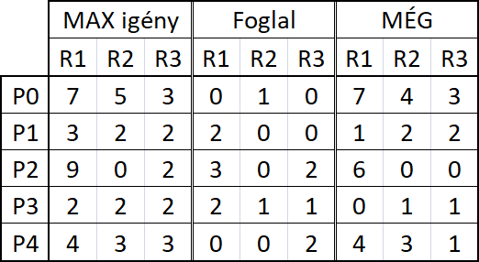

MAXr = [10,5,7]; SZABAD = [10,5,7] – [7,5,2] = [3,3,2];

MÉG[i] <= SZABAD igaz-e?

P4 SZABAD = [3,3,2] + [3,3,0] = [6,6,2]

P0 SZABAD = [6,6,2] + [0,2,0] = [6,8,2]

P4-es processre igaz a feltétel azonban a P0-ás processre már nem teljesül a feltétel.

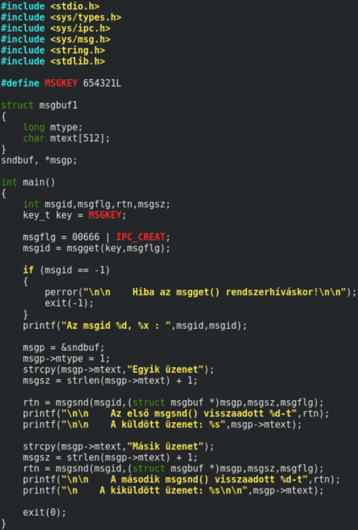**2.feladat:** *(Balról jobbra: msgcreate.c, msgrcv.c, msgctl.c)*

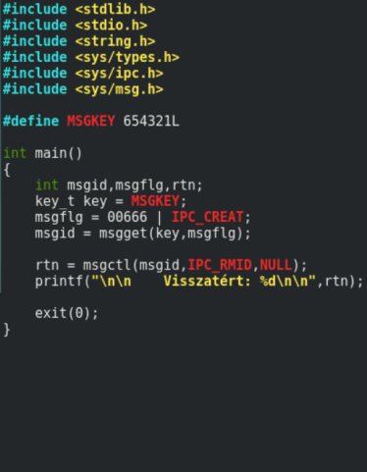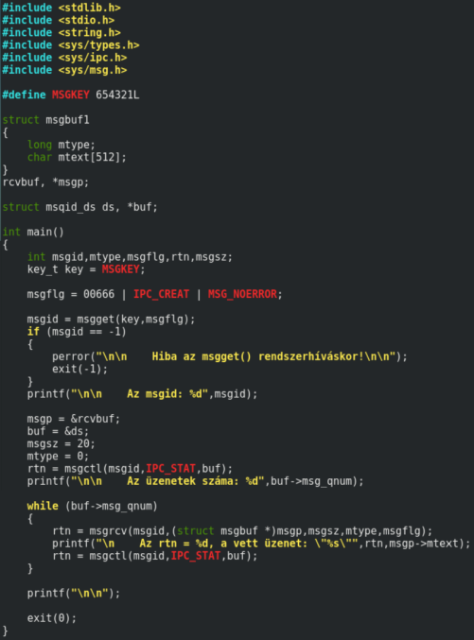

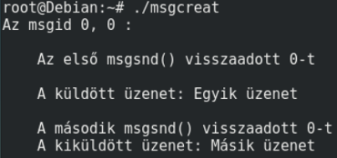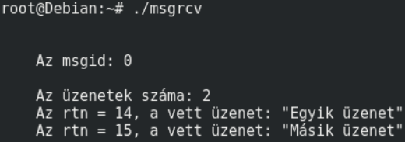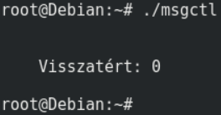

*gyak10_2.c*

